## Idaabobo Ọmọde (Oṣu Kẹsan 2025)

## Ìsọfúnni fún àwọn òbí

Aṣẹ Awọn ọmọde (NI) 1995 gbe awọn ojuse lori ọpọlọpọ awọn ile-iṣẹ, pẹlu Alaṣẹ Ẹkọ ti n ṣiṣẹ ni orukọ awọn ọmọde ti o nilo tabi ṣe iwadii awọn ẹsun ti ilokulo ọmọde.

Idojukọ ti Aṣẹ Awọn ọmọde ni pe ilera ọmọ gbọdọ jẹ pataki julọ ati pe awọn ile-iwe ni ojuse pastoral si awọn ọmọde ti o wa ni abojuto wọn. Awọn ile-iwe nilo lati ṣe gbogbo awọn igbesẹ ti o yẹ lati rii daju pe ilera awọn ọmọde ni aabo ati aabo wọn ni a tọju (Idaabobo ati Idaabobo Ọmọde ni Awọn ile-iwe 2019).

Idaabobo ọmọde jẹ apakan pataki ti Ilana Itọju Pastoral ti Dundela Primary School. Awọn Gomina ati Oṣiṣẹ gbagbọ pe ile-iwe wa yẹ ki o pese abojuto, rere, ailewu ati agbegbe ti o ni iwuri ti o ṣe igbelaruge idagbasoke awujọ, ti ara ati ti iwa ti ọmọ kọọkan. Ile-iwe naa ni ifọkansi lati ṣẹda ayika ninu eyiti ọmọ kekere ni idunnu, aabo ati igboya ati nitorinaa ni anfani lati ni anfani ni kikun lati gbogbo awọn aaye ti ẹkọ laarin ile-iwe.

Ni ipese agbegbe abojuto, atilẹyin ati ailewu nibiti eniyan kọọkan ti ni idiyele ati ibọwọ fun o nireti pe awọn ọmọde yoo ni igbẹkẹle ati awọn ọgbọn ti o nilo lati tọju ara wọn lailewu.

Eto imulo Idaabobo Ọmọde ṣe agbekalẹ ilana kan fun igbese ti a gba eyiti ile-iwe ti jẹri labẹ ofin lati lepa. O ni ipa fun gbogbo awọn ọmọ ẹgbẹ ti agbegbe ile-iwe – awọn ọmọ ile-iwe, awọn oṣiṣẹ olukọni, awọn oṣiṣẹ ti kii ṣe olukọni, awọn oluranlọwọ atinuwa, awọn obi ati awọn gomina.

Eyikeyi awọn obi tabi awọn agbalagba miiran ti o ṣe iranlọwọ ni ile-iwe lori ipilẹ atinuwa yoo nilo lati pari fọọmu AccessNI. Atokọ ti gbogbo awọn ti o ti pari ilana yii yoo wa ni abojuto ati imudojuiwọn bi o ti yẹ.

Awọn eroja pataki marun wa si eto imulo wa:

1. Ṣeto agbegbe ailewu nibiti awọn ọmọde le kọ ẹkọ ati idagbasoke.

2. Idagbasoke ati imuse awọn ilana fun idanimọ ati ijabọ awọn ọran, tabi awọn ọran ti a fura, ti ilokulo.

3. Rii daju pe a ṣe adaṣe igbanisiṣẹ ailewu ni ṣayẹwo ibaamu ti awọn oṣiṣẹ ati awọn oluyọọda ti o ṣiṣẹ pẹlu awọn ọmọde.

4. Igbega imoye ti awọn ọran aabo ọmọde ati pese awọn ọmọde pẹlu awọn ọgbọn ti o nilo lati tọju ara wọn lailewu.

5. Ṣe atilẹyin fun awọn ọmọ ile-iwe ti o ti ni ipalara ni ibamu pẹlu eto aabo ọmọde ti o gba.

**Ẹgbẹ Idaabobo ni Ile-iwe Alakọbẹrẹ Dundela ati Nursery Unit**

|  |  |
| --- | --- |
| Alaga ti awọn gomina | Iyaafin E McCrory |
| Gomina ti a yan fun Ijọba Idaabobo Ọmọde | Iyaafin K Doyle |
| Olori | Ms S Wilson |
| Olukọni ti a yan fun Idaabobo Ọmọde (DT) | Ms S Wilson |
| Igbakeji Olukọni ti a yan fun Idaabobo Ọmọde (DDT) | Iyaafin J Herron |
| Igbakeji Olukọni ti a yan (Nọọsi) (DDT) | Ms R McKee |

### Ìlòjẹ Ọmọdé

Awọn itumọ ti ilokulo ọmọde bi a ti ṣalaye ninu iwe DENI – Idaabobo ati Idaabobo Ọmọde ni Awọn ile-iwe (2022) yoo lo. Iwọnyi bo aibikita, ti ara, ibalopọ, ilokulo ẹdun ati ilokulo.

###### Ipa ti Olukọni ti a yan

Olukọni ti a yan ni ojuse fun:

* Ṣiṣeto igbese ni awọn ọran ti a fura si ilokulo ọmọde ati ijabọ si Oṣiṣẹ Ile-ẹkọ giga ati Awọn Iṣẹ Awujọ, bi o ti yẹ.
* Rii daju pe gbogbo awọn olukọ ati awọn oṣiṣẹ ti kii ṣe olukọ mọ nipa Ilana Idaabobo Ọmọde ti ile-iwe.
* Rii daju pe a tọju igbasilẹ ti eyikeyi awọn ọmọde ti o wa lori Iforukọsilẹ Idaabobo Ọmọ.

Ti ko ba si Olukọ ti a yan, Igbakeji Olukọ ti a yan yoo gba ojuse ti Olukọ ti a yan.

###### 

###### Awọn ẹdun Obi Nipa Idaabobo Ọmọ

**Ti o ba ti o ba**

**🡫**

**Mo le ba olukọ kilasi sọrọ**

**🡫**

**Ti Mo ba tun ni aibalẹ Mo le ba Olukọ ti a yan sọrọ (Ms S Wilson) tabi Igbakeji Awọn olukọ ti a yan (Iyaafin J Herron) tabi (Ms R McKee -Nursery) fun Idaabobo Ọmọde**

**🡫**

**Ti Mo ba tun ni aibalẹ Mo le kọwe / sọrọ si Alaga ti Igbimọ Awọn Gomina, Ms E McCrory**

**🡫**

**Nigbakugba, Mo le ba Oṣiṣẹ Awujọ Ojuse sọrọ ni:**

**Õàëÿâà íà êîìï " Ñòðàíèöà 02890507000**

**tabi PSNI Central Referral Unit imeeli:cru@psni.police.uk**

🡫

Ti o ba ti mu ibakcdun rẹ pọ si bi a ti ṣeto ninu ṣiṣan ṣiṣan ti o wa loke ati pe o ni imọran pe a ko ti koju rẹ ni itẹlọrun, o le pada si eto imulo ẹdun ile-iwe. Eto imulo yii yẹ ki o pari ni aṣayan fun ọ lati kan si NI Public Services Ombudsman (NIPSO) ti o ni agbara ofin lati ṣe iwadii ẹdun rẹ.

Ti obi kan ba ni ibakcdun nipa aabo ọmọ kan tabi fura si ilokulo ọmọde laarin agbegbe agbegbe, o yẹ ki o mu taara wa si akiyesi ti Ẹgbẹ Ẹnu-ọna Awọn Iṣẹ Awọn ọmọde.

###### Ẹdun si ọmọ ẹgbẹ oṣiṣẹ kan

Ti o ba ti wa ni ti o Lẹhinna a yoo sọ fun Alaga ti Igbimọ Awọn Gomina. Awọn ilana yoo tẹle bi a ti ṣalaye ninu iwe DENI Idaabobo ati Idaabobo Ọmọde ni Awọn ile-iwe (2022).

Ti a ba ṣe ẹdun kan lodi si Alakoso Olukọ, Igbakeji Olukọ ti a yan yoo sọ fun Alaga ti Igbimọ Awọn Gomina ati papọ wọn yoo rii daju pe awọn ilana ti o yẹ ni a tẹle.

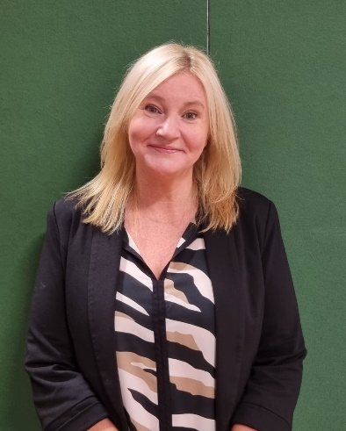*Awọn obi le wo Ilana Idaabobo Ọmọde ni kikun lori oju opo wẹẹbu ile-iwe* [*www.dundelaprimaryschool.co.uk*](http://www.dundelaprimaryschool.co.uk) *tabi ni idakeji, lori ibeere si Ọfiisi Ile-iwe.*



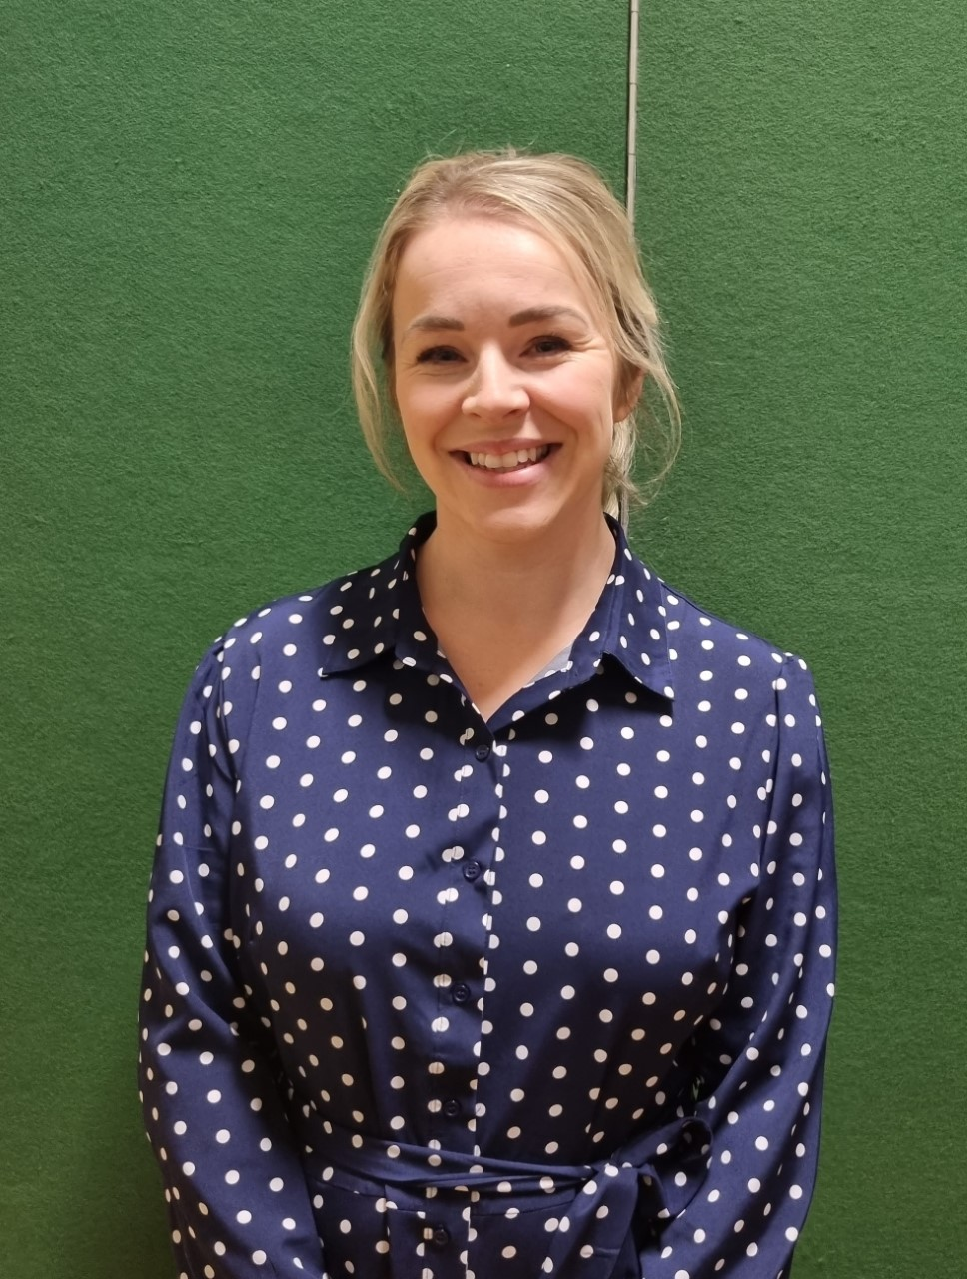

**Ms S Wilson** Principal ati DT

**Ms R McKee** (Nọọsi) DTT

**Iyaafin J** Herron Igbakeji Alakoso ati DDT